**LAPORAN PROTOTYPE**

**YANG DIKIRIMKAN KE LEMBAGA PENELITIAN DAN PENGABDIAN KEPADA MASYARAKAT (LPPM) UNIVERSITAS TARUMANAGARA**

**SISTEM DETEKSI ULASAN ANOMALI PRODUK BERBASIS ISOLATION FOREST PADA PLATFORM E-COMMERCE**



**Tim Peneliti:**

**BAGUS MULYAWAN S.Kom., M.M.**

**NOVARIO JAYA PERDANA S.Kom., M.T.**

**Raymond Briant Calvalie 535210035**

**PROGRAM STUDI TEKNIK INFORMATIKA**

**FAKULTAS TEKNOLOGI INFORMASI**

**UNIVERSITAS TARUMANAGARA JAKARTA**

**2024**

1. **RINGKASAN**

Ulasan produk di platform e-commerce seperti Shopee memainkan peran penting dalam membantu konsumen membuat keputusan pembelian dan menjaga reputasi penjual. Namun, adanya ulasan palsu atau tidak relevan dapat mengaburkan kualitas produk yang sebenarnya, mempengaruhi kepercayaan konsumen dan reputasi penjual. Penelitian ini bertujuan mendeteksi anomali dalam ulasan produk menggunakan algoritma Isolation Forest, yang efektif dalam mengidentifikasi data outlier. Aplikasi yang dikembangkan mampu mendeteksi dua jenis anomali utama: anomali positif, yaitu ulasan dengan rating tinggi tetapi tidak relevan atau tanpa alasan yang kuat, dan anomali negatif, yaitu ulasan dengan rating rendah tanpa alasan jelas atau berbeda dari mayoritas ulasan lainnya.

Proses deteksi dilakukan dengan menganalisis panjang teks ulasan, skor rating, dan pola distribusi anomali. Berdasarkan pengujian, sistem ini mencapai tingkat akurasi 87,02%, mencerminkan efektivitas algoritma dalam mendeteksi ulasan mencurigakan. Evaluasi menggunakan confusion matrix dan normalisasi skor anomali memberikan analisis yang komprehensif. Solusi ini diharapkan mampu membantu konsumen menyaring ulasan berkualitas dan mendukung penjual dalam menjaga reputasi produk mereka di platform e-commerce.

1. **DESKRIPSI**

#### **Tujuan**

Tujuan dari pengembangan aplikasi web untuk deteksi anomali dalam ulasan produk e-commerce adalah:

1. Mendeteksi Ulasan Mencurigakan Secara Otomatis  
   Aplikasi ini dirancang untuk menggantikan metode manual dalam mendeteksi ulasan mencurigakan atau tidak jujur dengan memanfaatkan algoritma Isolation Forest, yang mampu mengidentifikasi pola yang tidak biasa secara efektif.
2. Meningkatkan Kepercayaan Konsumen  
   Dengan menyediakan ulasan yang valid dan relevan, aplikasi ini bertujuan untuk membantu konsumen membuat keputusan pembelian yang lebih baik, sehingga meningkatkan kepuasan dan loyalitas pengguna.
3. Melindungi Reputasi Penjual  
   Aplikasi ini memungkinkan penjual untuk mengidentifikasi ulasan anomali yang dapat berdampak negatif terhadap reputasi mereka, sehingga mereka dapat mengambil langkah mitigasi dengan cepat.
4. Menyediakan Alat Analisis yang Mudah Diakses  
   Sistem ini dirancang agar mudah digunakan oleh berbagai pihak, termasuk konsumen dan penjual, tanpa memerlukan keahlian teknis mendalam.

**Manfaat**

Manfaat yang diharapkan dari aplikasi ini meliputi:

1. Peningkatan Kepercayaan Konsumen  
   Membantu menyaring ulasan yang mencurigakan atau tidak jujur, sehingga hanya ulasan yang valid dan dapat dipercaya yang akan ditampilkan.
2. Perlindungan Reputasi Penjual  
   Mendeteksi ulasan anomali yang dapat merusak reputasi produk atau penjual, memungkinkan mereka untuk mengambil tindakan yang sesuai, seperti melaporkan ulasan ke pihak e-commerce.
3. Efisiensi Deteksi Ulasan Palsu  
   Dengan algoritma Isolation Forest, proses deteksi ulasan palsu dilakukan secara otomatis dan cepat, mengurangi kebutuhan analisis manual yang sering kali tidak akurat dan memakan waktu.
4. Peningkatan Integritas E-Commerce  
   Menjamin bahwa ulasan yang ditampilkan adalah ulasan yang jujur dan relevan, sehingga mendukung e-commerce dalam menjaga kualitas layanan dan meningkatkan loyalitas pengguna.
5. Dukungan Pengambilan Keputusan Bisnis  
   Menyediakan wawasan akurat tentang ulasan produk, membantu penjual dan pengelola dalam menentukan strategi bisnis dan meningkatkan kualitas produk.

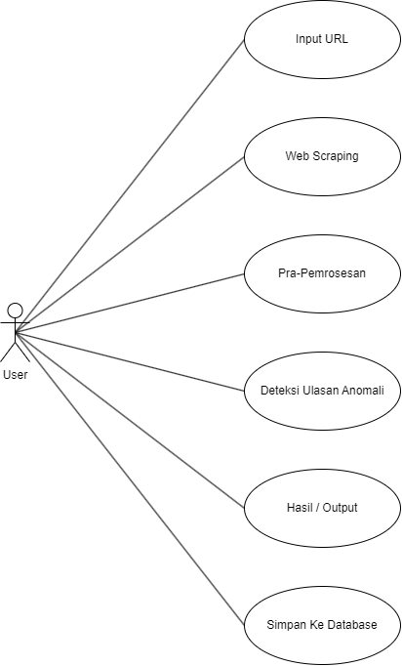

Gambar 1. Use Case Diagram

Penjelasan singkat *Use case diagram*:

1. *User* berperan sebagai aktor utama yang melakukan berbagai interaksi dengan sistem, seperti memasukkan *URL* produk untuk dianalisis.
2. Setiap *Use Case* dalam *diagram* menunjukkan fungsi utama dari aplikasi, mulai dari pengumpulan data hingga penyimpanan hasil.

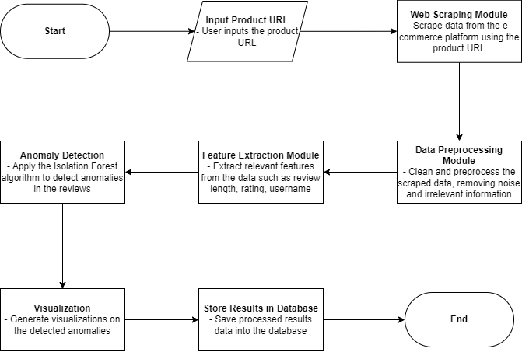

Gambar 2. Flowchart Sistem

Penjelasan singkat Flowchart Diagram:

1. Pertama Input *URL* produk dari link *e-commerce Shopee* kemudian sistem akan melakukan scraping untuk mendapatkan data ulasan berupa username, data ulasan mentah, tanggal ulasan, rating.
2. Saat proses scrapping telah berhasil dan muncul data datanya maka sistem akan memulai proses untuk melakukan cleaning data dimana untuk menormalisasikan kata kata dan menghilangkan tanda baca yang tidak penting seperti emoticon, dan juga tanda baca.
3. Kemudian sistem akan memulai proses analisa data ulasan untuk mencari anomali ulasannya. Selanjutkan saat proses analisa sudah selesai maka sistem akan memunculkan output / hasilnya.

**C. GAMBAR/FOTO PRODUK PENDUKUNG**

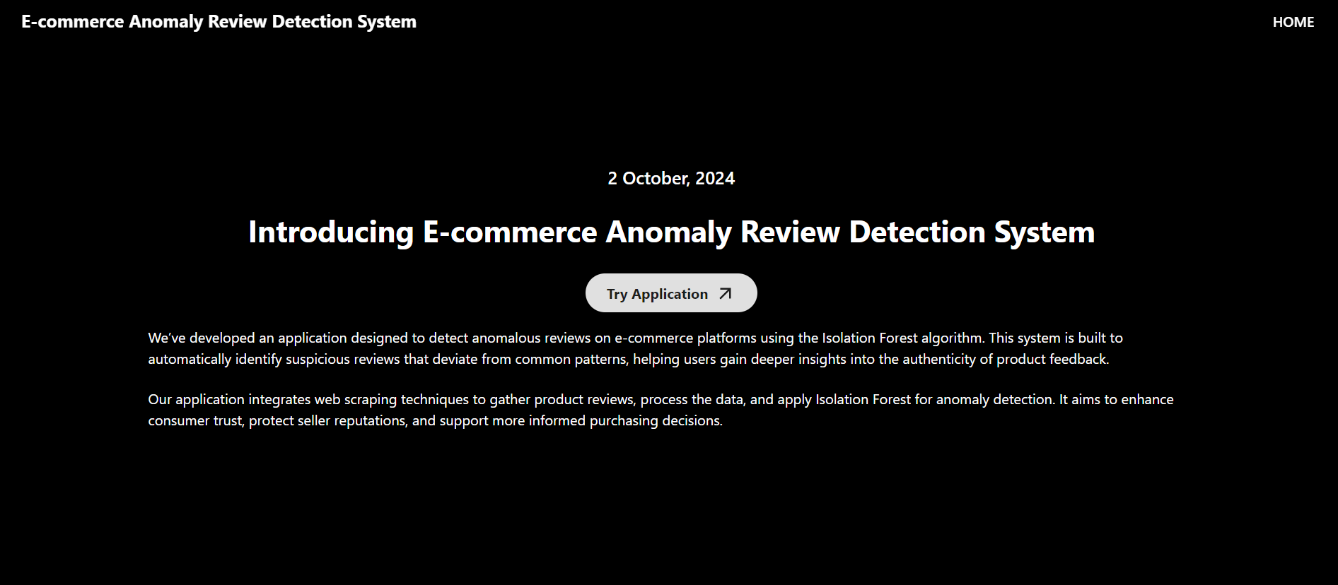

Gambar Modul Utama

Modul ini merupakan tampilan awal. Pada modul ini terdapat terdapat *introduction*, dan tombol *try application*. Tujuan tombol try application adalah untuk pindah ke halaman Try.

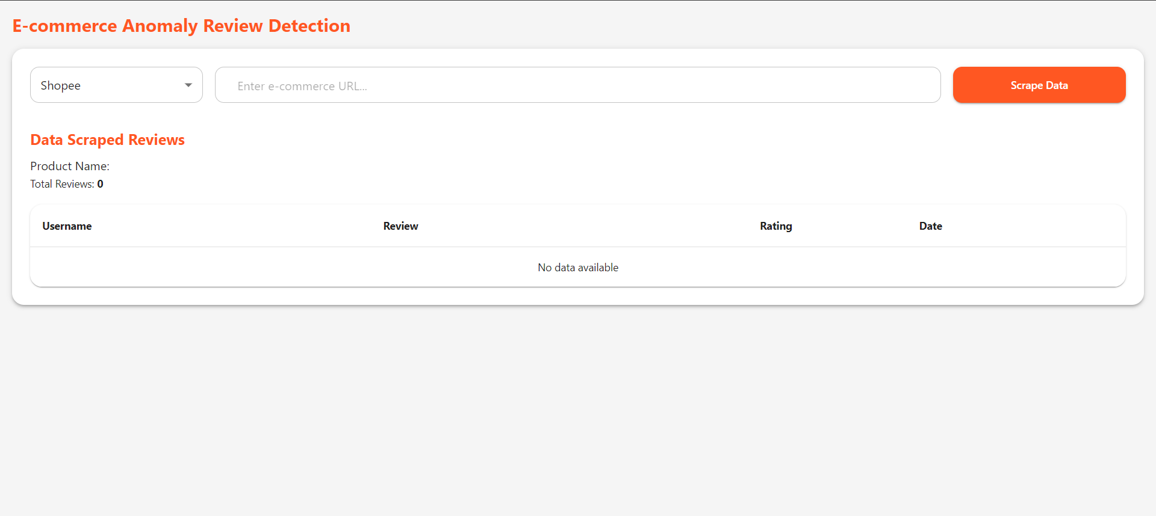

Gambar Modul Try

Modul ini merupakan modul halaman *Try*. Pada modul *try* ini berfungsi untuk mengunggah *link* / *url* dari produk *e-commerce Shopee* untuk melakukan proses *scrapping* ulasan dari *platform e-commerce Shopee*, menampilkan data hasil *scraping* ulasan, kemudian ada juga tombol *clear data* untuk menghapus seluruh data yang sudah diproses, tombol *data processing* untuk melakukan proses *clean data* dengan normalisasi teks, terakhir tombol *detect anomaly reviews* untuk ke halaman detil dimana untuk menampilkan hasil analisa ulasan anomali.

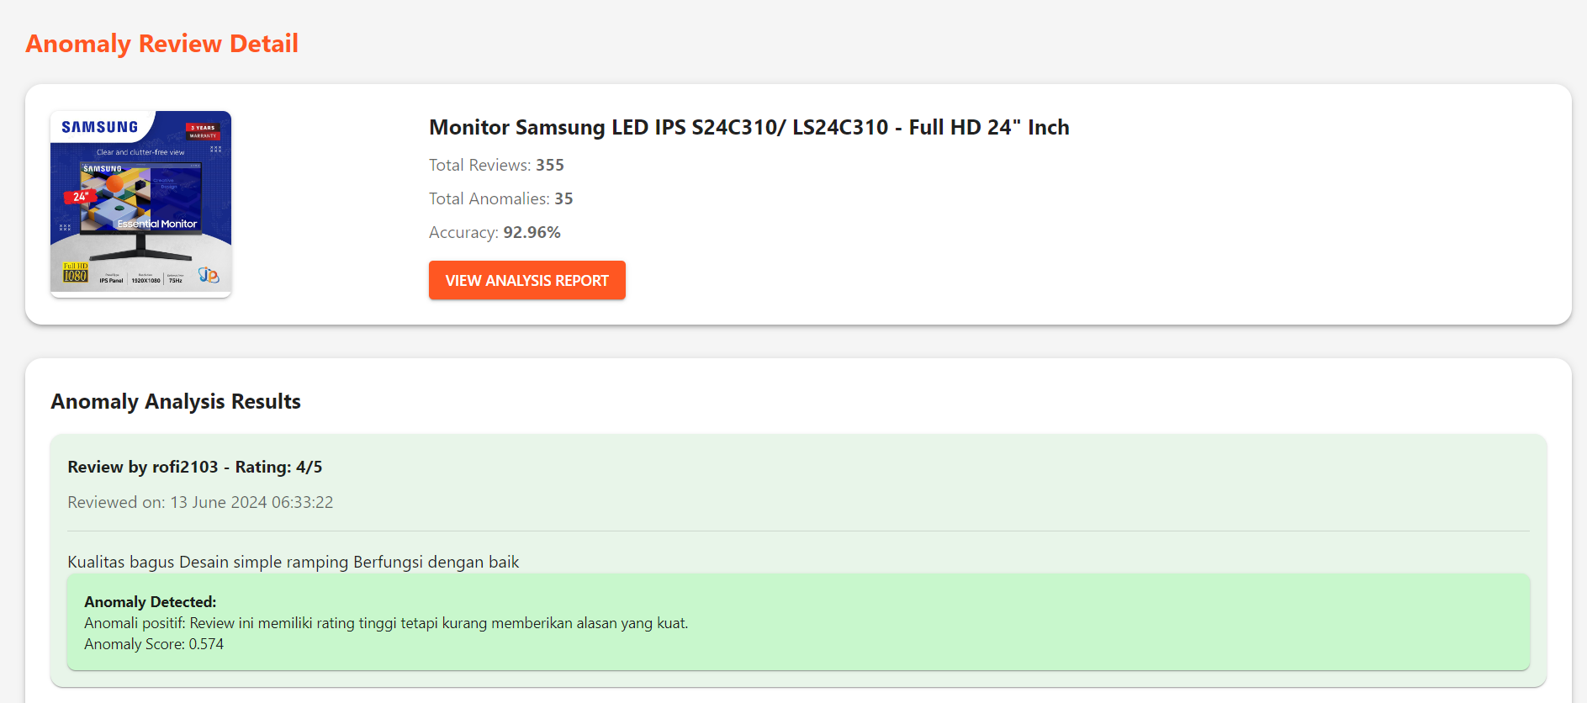

Gambar Modul Hasil

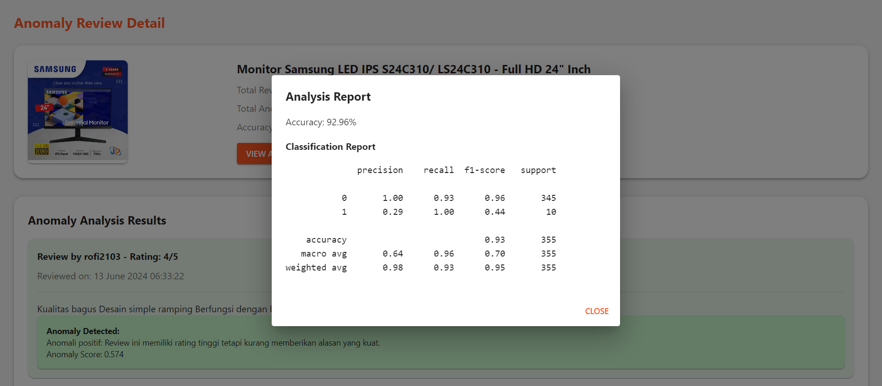

Gambar Modul Hasil Evaluasi

Modul ini merupakan modul yang berfungsi untuk menampilkan hasil deteksi anomali ulasan dari platform e-commerce Shopee, menampilkan data detail dari ulasan beserta anomaly score, dan menampilkan hasil evaluasi menggunakan *confusion matrix*.

**E. Nama dan Tanda Tangan Penyusun/Peneliti / Pelaksana**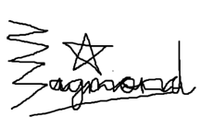

Penyusun:

Raymond Briant Calvalie ________________________

NIM 535210035

Pembimbing:

BAGUS MULYAWAN S.Kom., M.M. ________________________

Pembimbing Pendamping:

NOVARIO JAYA PERDANA, S.Kom., M.T. ________________________